¿Qué relación existe entre la adopción del vehículo eléctrico, la infraestructura de recarga y las emisiones de CO₂ del transporte y los niveles predichos de NO₂ urbano?
Memoria del análisis exploratorio de datos (EDA) · Bootcamp Data Science
Análisis exploratorio de 61 países. Cada dimensión utiliza su propia muestra y ventana temporal.

1. Resumen
Este trabajo responde a la pregunta «¿Qué relación existe entre la adopción del vehículo eléctrico, la infraestructura de recarga y las emisiones de CO₂ del transporte y los niveles predichos de NO₂ urbano?»: si la adopción del vehículo eléctrico (VE) se asocia con una mayor reducción de las emisiones de CO₂ del transporte por habitante y con niveles más bajos de NO₂ urbano predicho, y si la infraestructura de recarga se asocia con una mayor penetración del VE. Combina cuatro fuentes oficiales (IEA, Banco Mundial —dos archivos—, AFIR y calidad del aire FUA) en un panel de 61 países y 976 observaciones país-año (2010–2025).
Estimador principal: HC3. Los errores clásicos y HC1 se muestran como sensibilidad. H2: asociación positiva y fuerte (r = 0,66). Con los tres controles, la pendiente es significativa al 5 % con HC3 (p = 0,034), no al 1 %, y no es robusta a la exclusión de algunos países. H1: no hay evidencia suficiente de relación lineal en 2015–2023; la asociación negativa es monótona (Spearman) y desaparece con la renta. H3: asociación negativa y débil sin controles, sensible a algunos países; pierde significación con la renta y no se distingue de cero con los controles.

2. Pregunta de partida y hipótesis
La transición del combustible fósil al eléctrico avanza, pero no sabemos si ya se nota en los indicadores que importan a la gente: las emisiones del transporte y el aire que respira. Antes de analizar los datos planteamos tres hipótesis:
Hipótesis | Enunciado | Medida (fórmula)
H1 (principal) | Donde hay más coches eléctricos (cuota del parque 2023), el CO₂ del transporte por habitante baja más entre 2015 y 2023. | Cambio del CO₂ del transporte por habitante entre 2015 y 2023 (CO₂ en Mt × 10⁶ ÷ población) frente a la cuota eléctrica de 2023 (VE ÷ parque total × 100)
H2 | Los países con más puntos de recarga por habitante tienen más coches eléctricos en su parque (2024). | Puntos de recarga públicos por 1.000 habitantes (puntos ÷ población × 1.000) frente a la cuota del parque en 2024
H3 | Donde hay más coches eléctricos, el NO₂ urbano predicho (media por área urbana, abril–noviembre de 2025) es menor. | Media simple de los valores predichos de NO₂ en las áreas urbanas funcionales (FUA), abril–noviembre de 2025 (unidad no documentada), frente a la cuota del parque en 2024

3. Fuentes de datos
Todas las fuentes están en la carpeta src/data. Se citan con su procedencia y cobertura:
Fuente | Contenido usado | Cobertura | Procedencia
Global EV Data Explorer (IEA) | Parque y ventas de coches eléctricos (BEV+PHEV), cuotas, puntos de recarga públicos y precio medio de catálogo | 2010–2025, históricos | IEA, archivo 'EV data by country 2026.xlsx'. https://www.iea.org/data-and-statistics/data-tools/global-ev-data-explorer
World Development Indicators (Banco Mundial) | CO₂ del transporte, GEI per cápita, PIB per cápita (constante de 2015), población, PM2.5, urbanización, densidad, renovables y superficie | 2010–2025 en el panel; 2000–2025 en la comprobación de robustez | WDIEXCEL.xlsx, hoja 'Data'. https://databank.worldbank.org
AFIR (Observatorio de combustibles alternativos, UE) | Puntos de recarga por país, año y potencia | 2020–mayo 2026 (2026 parcial), 27 países | Archivo AFIR. https://alternative-fuels-observatory.ec.europa.eu/
Calidad del aire por áreas urbanas funcionales (FUA) | Concentraciones modeladas de NO₂, PM2.5, O₃ y CO por área urbana | Del 15 de abril al 13 de noviembre de 2025 (no es un año completo); 60 países del panel con NO₂ (5.654 áreas urbanas; 8.685 áreas en el archivo, 455 sin nombre, incluidas si su código de país está en el mapeo; 46 países y 5.557 áreas urbanas en H3; Seychelles (SYC) está en el panel sin datos de NO₂; Argentina tiene NO₂ pero no está en el panel; los 14 países con NO₂ que no entran en H3 no tienen cuota del parque eléctrico en 2024) | Archivos FUA_[contaminante]_TimeSeries_2025.csv (procedencia en sus metadatos, no incluidos)
Renta nacional bruta per cápita (Banco Mundial) | Ranking por economía, método Atlas | Corte transversal | GNIPC.xlsx
Geometrías de países | Polígonos para los mapas | — | Natural Earth, 1:10m (ne_10m_admin_0_countries; data/geo/paises.geojson)

Se revisaron pero no se usaron como datos: las emisiones de metano por decil de EDGAR (puntos de emisión industriales sin relación directa con el vehículo eléctrico) y los metadatos ESMS de Eurostat (tran_r y road_eqs), que describen fuentes sin el dato de flota. Estos archivos están en la carpeta otros.

4. Limpieza y preparación
- Unión por código de país ISO3. Cada fuente escribe los nombres de forma distinta (p. ej., 'Turkiye', 'CzechRepublic' o 'Czech Republic'). El Banco Mundial incluye agregados regionales (p. ej., 'Mundo' o 'Unión Europea'); se conservan solo los 61 países del estudio.
- Unión completa de las fuentes (corrección de esta versión). Antes, el panel solo conservaba las filas de la IEA, así que se perdían datos del Banco Mundial cuando un país no tenía fila en la IEA ese año (p. ej., el CO₂ de 2015). Con la unión completa, la muestra de H1 pasa de 37 a 46 países.
- Filtrado de la IEA: se excluyen las proyecciones y se usan solo los datos históricos. Las cuotas vienen ya en porcentaje, y se comprobó con países conocidos (Noruega 35 %, Alemania 5,3 %, China 10 % en 2024).
- Valores ausentes: no se rellenaron con ceros. El panel tiene 976 filas; faltan 356 valores de cuota (en 2024, 15 países), 534 de puntos de recarga y 61 de CO₂ (todos de 2025, último año sin dato en la fuente). Cada contraste usa solo los países con datos completos, y el número se indica en cada resultado.
- Datos de calidad del aire: los archivos superan los 300 MB, así que se leyeron por bloques. La media se calcula en dos niveles: primero, la media de todas las observaciones celda-día de cada área urbana (sin media diaria previa); después, la media simple de las áreas urbanas de cada país, para que cada área urbana pese igual, sin ponderar por población. Los archivos cubren del 15 de abril al 13 de noviembre de 2025, por lo que se etiquetan como 'abril–noviembre de 2025' y no como año completo. El archivo de origen (`no2_pred`) no documenta la unidad de medida: los valores son predicciones diarias por celda y se presentan como valor predicho, sin unidad confirmada.
- AFIR de 2026 es un dato parcial (hasta mayo) y no se usa en las comparaciones.
- Variables derivadas: CO₂ del transporte por habitante = (Mt × 10⁶) ÷ población, en toneladas por persona; puntos de recarga por 1.000 habitantes = puntos ÷ población × 1.000; logaritmo natural del PIB per cápita; y grupos de renta según el PIB per cápita constante de 2015 (menos de 15 000 USD, de 15 000 a 40 000 y más de 40 000).

5. Análisis exploratorio
La adopción es muy desigual. En 2024, Noruega tiene el 35 % del parque, seguida de Islandia (19 %) y Dinamarca (17 %); China llega al 10 % y EE. UU. se queda en el 2,50 %. La figura 1 muestra la trayectoria de ocho países y la figura 2, el mapa de 2024.
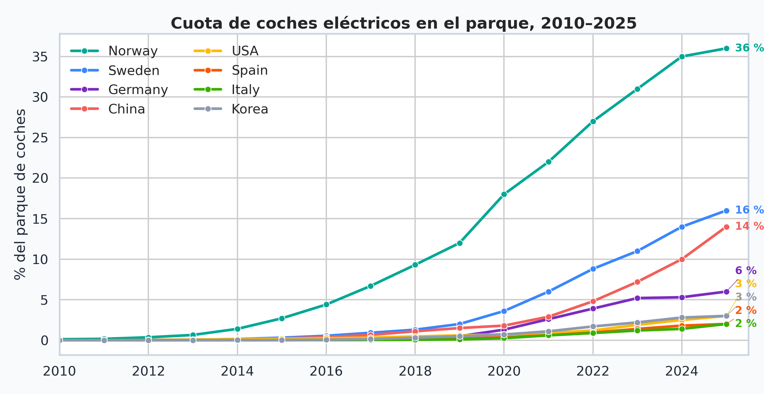
Figura 1. Cuota de coches eléctricos en el parque, 2010–2025. Fuente: IEA.
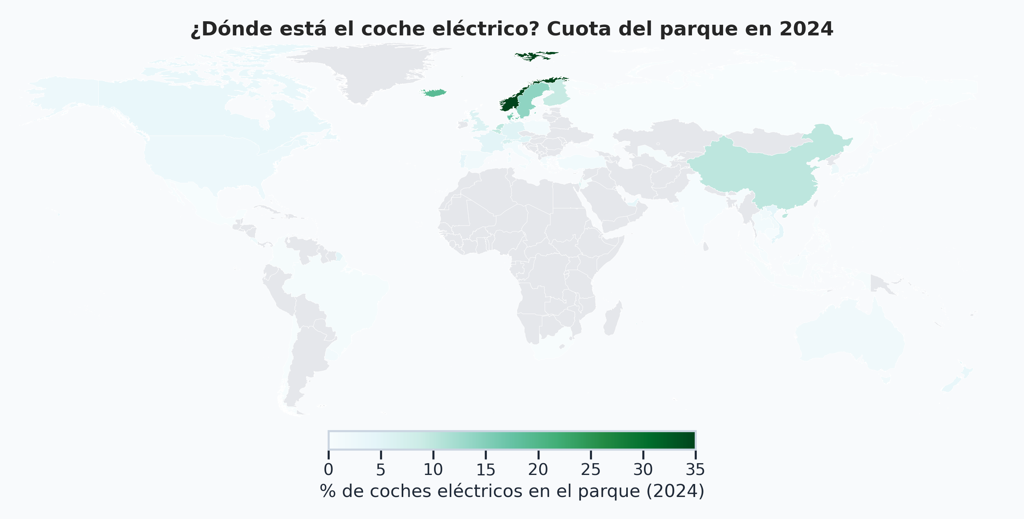
Figura 2. Cuota del parque por país, 2024. Fuente: IEA; mapa con geometrías de Natural Earth.
Inferencia. Los p-valores principales usan errores estándar HC3, robustos a heterocedasticidad y ponderados por el apalancamiento de cada observación. Se eligió HC3 por tres razones: (1) con 43 a 46 países, los errores clásicos no tienen garantías, y el contraste de Breusch-Pagan rechaza la homocedasticidad en H1 con renta (p = 0,034) y en dos de los tres modelos de H2 (p = 0,001 y 0,010); (2) Noruega tiene un apalancamiento de 0,53 a 0,62, muy por encima de 2k/n, y HC1 no corrige ese efecto; (3) HC3 es el estimador recomendado para muestras pequeñas. Los errores clásicos y HC1 se muestran como sensibilidad (sección 7). La correlación de Pearson coincide con la pendiente clásica y se usa solo como descripción. Noruega se mantiene en el análisis principal; su exclusión se presenta solo como sensibilidad. ARE (Emiratos Árabes Unidos, 6 áreas urbanas) también se mantiene en el análisis principal; excluirlo (45 países) deja r = −0,28, p HC3 = 0,035 y Holm = 0,0701, sin cambiar el veredicto. Muestra de H3: 46 países con cuota del parque en 2024, NO₂ disponible y renta. Nepal tiene NO₂ en el archivo, pero no cuota del parque en 2024, así que queda fuera de H3. Transformaciones: el PIB per cápita y la densidad de población se usan en logaritmo natural en los modelos que los incluyen. La unidad de análisis del NO₂ es el área urbana funcional (FUA).
Comparaciones múltiples. Las tres hipótesis principales forman una familia de tres contrastes. El ajuste complementario principal es Holm (escalonado): H1 se mantiene en 0,106; H2, de 0,021 a 0,062; y H3, de 0,032 a 0,0645. Ninguna de las tres conserva la significación al 5 % después de Holm. Benjamini-Hochberg (BH) se presenta solo como sensibilidad: H2 y H3 quedan en 0,048; BH no sustituye a Holm. La ventana 2015–2019 de H1 es una sensibilidad temporal, no un resultado principal; con Holm dentro de su familia de cinco contrastes de ventana queda en 0,018.

H1 · Emisiones del transporte (principal)
Con 46 países (2015–2023), cada punto porcentual de cuota eléctrica en 2023 se asocia con un cambio de −1,47 puntos porcentuales en el CO₂ del transporte por habitante (HC3: p = 0,106; IC 95 %: -3,25 a 0,31; R² = 0,13). Al añadir el logaritmo del PIB per cápita, el coeficiente pasa a −0,37 (p = 0,290), y el PIB sí resulta significativo (p = 0,002). El R² sube de 0,13 a 0,33.
Veredicto: sin evidencia suficiente de relación lineal en el periodo principal; asociación negativa monótona y sensible al periodo. Lectura: no hay evidencia suficiente de una relación lineal entre la cuota eléctrica y el cambio del CO₂ en el periodo principal. La correlación de Pearson es r = -0,36 y la de Spearman, ρ = -0,45 (p = 0,002): existe una asociación negativa monótona, pero la pendiente lineal no alcanza la significación con HC3 y desaparece al controlar por la renta. Sensibilidad temporal: entre 2015 y 2019 (antes de la pandemia, n = 43), la pendiente sin controles es significativa con HC3 (p = 0,004), y con renta deja de serlo (p = 0,690); entre 2000 y 2023, el signo cambia al controlar por renta. El resultado de H1 depende del periodo.
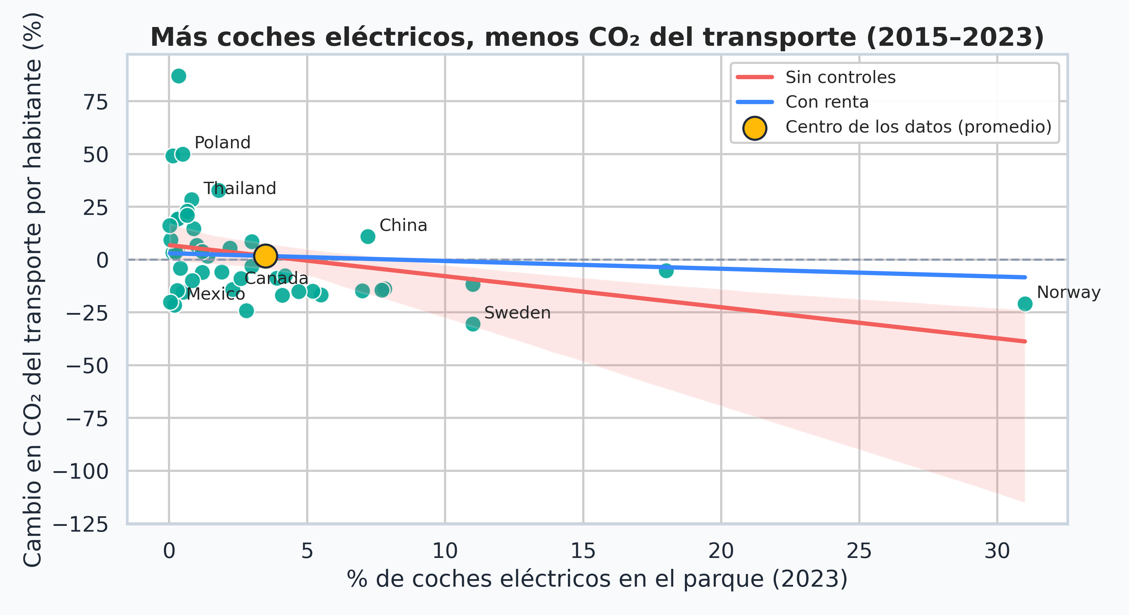
Figura 2 bis. Cambio del CO₂ del transporte por habitante frente a la cuota eléctrica del parque (2015–2023): recta sin controles y recta con renta, con la renta fijada en su media.

H2 · Infraestructura de recarga
Con 43 países en 2024, la correlación entre puntos de recarga por habitante y cuota del parque es r = 0,66 (IC 95 % por remuestreo bootstrap: 0,51 a 0,91; Spearman ρ = 0,85). La asociación es positiva y fuerte. El modelo sin controles (HC3) da una pendiente de 1,71 puntos de cuota por punto de recarga por 1 000 habitantes (IC 95 %: 0,26 a 3,17; p = 0,021).
Modelo con renta: la pendiente de la recarga es 1,38 (p = 0,057), y la renta tiene p = 0,026. Con HC3, la recarga no alcanza el 5 % en este modelo. Modelo con los tres controles (renta, urbanización y densidad): la pendiente de la recarga es 1,44 (p = 0,034; IC 95 %: 0,11 a 2,77). Es significativa al 5 %, no al 1 %.
Sensibilidad: con errores clásicos, el modelo con los tres controles tiene p < 0,001 y con HC1, p = 0,007. Sin embargo, el modelo con los tres controles no es robusto a la exclusión de algunos países: al excluir Bélgica, Islandia, Corea del Sur, Países Bajos, el p sube por encima de 0,05 (entre 0,069 y 0,084). Sin Noruega, el p es p = 0,031.
Lectura: En la UE, la relación entre la cuota de ventas eléctricas de 2024 y los puntos de recarga por habitante (AFIR) es r = 0,83 en 26 países. Esto es una asociación, no una causa: la recarga también se instala donde ya hay demanda.
Veredicto: asociación positiva y fuerte; significación moderada con controles. La asociación positiva es fuerte y estable en signo y magnitud en los tres modelos. Su significación al 5 % depende del modelo y de la muestra; no debe presentarse como efecto demostrado.
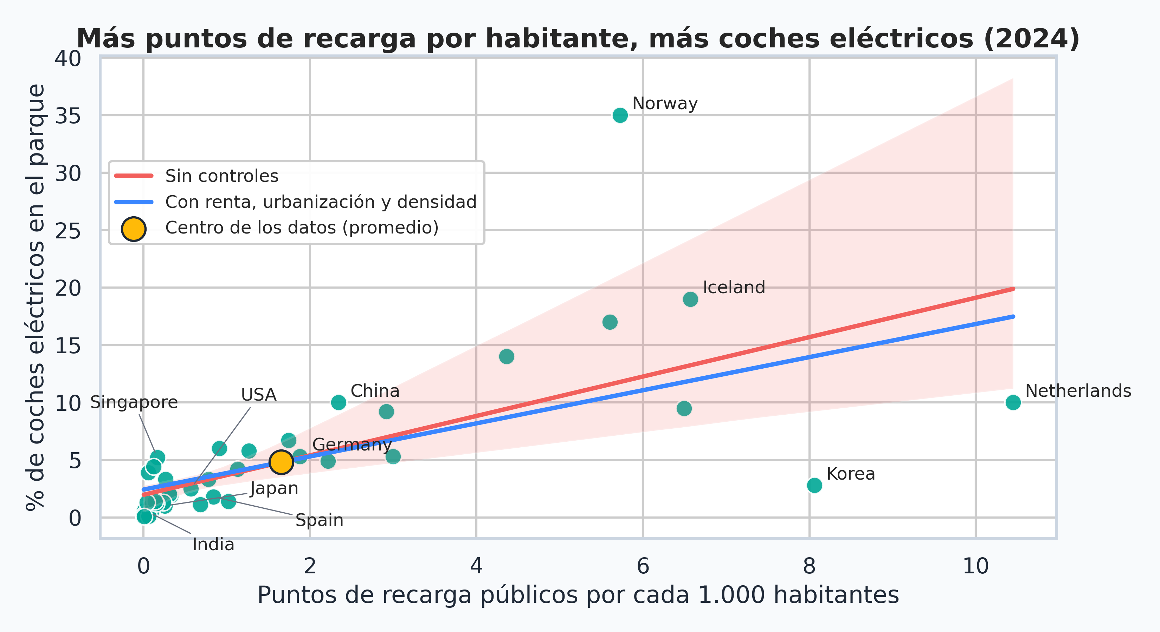
Figura 3. Puntos de recarga por 1.000 habitantes frente a cuota del parque, 2024.

H3 · Calidad del aire urbano
Con 46 países, la correlación entre cuota eléctrica y NO₂ urbano predicho es r = −0,28 (Pearson, p = 0,061; Spearman ρ = −0,34, p = 0,022). Sin controles, la pendiente es −0,32 (HC3: p = 0,032; IC 95 %: -0,61 a -0,03).
Esta significación depende de algunos países. Al excluir uno a uno Dinamarca (p = 0,0537) o Islandia (p = 0,0854), deja de ser significativa al 5 %; sin Singapur, p = 0,0505, queda en el límite. Sin Noruega, el p baja a p = 0,008, así que Noruega no sostiene la asociación. Con renta, la pendiente baja a −0,19 (p = 0,113) y deja de distinguirse de cero. Con urbanización y densidad, p = 0,195. Con los tres controles, la pendiente es −0,05 (p = 0,724), y las variables de contexto sí se asocian con el NO₂ (renta p = 0,007; urbanización p = 0,031; densidad p = 0,028).
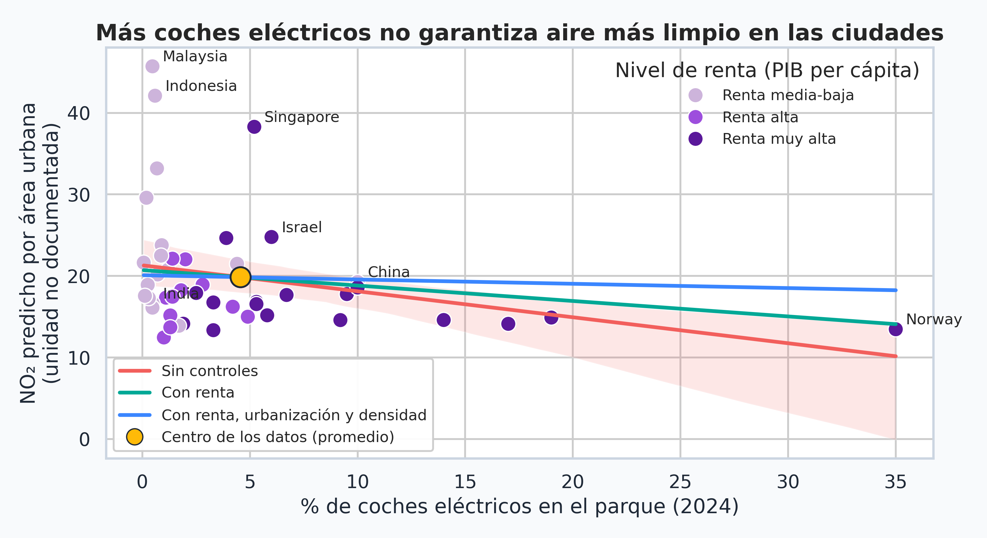
Figura 4. NO₂ urbano predicho por área urbana (abril–noviembre de 2025) frente a la cuota eléctrica (2024), por nivel de renta.
Veredicto: asociación negativa débil sin controles, sensible a algunos países; pierde significación con la renta y no se distingue de cero con los controles. Con los controles, la cuota eléctrica no se distingue de cero. El NO₂ de las áreas urbanas se asocia más con la renta y la densidad que con el parque eléctrico. La asociación negativa sin controles es débil y sensible a la muestra.

7. Comprobaciones de robustez
El estimador principal es HC3. La tabla siguiente compara los tres estimadores para cada especificación, con las mismas observaciones. Breusch-Pagan rechaza la homocedasticidad en H1 con renta y en H2 (sin controles y con renta), y no la rechaza en H3, donde la potencia es baja con n = 46.
Especificación | n | Coef. (HC3) | p HC3 (principal) | p clásico | p HC1 | IC 95 % HC3
H1 · sin controles | 46 | −1,47 | p = 0,106 | p = 0,013 | p = 0,004 | -3,25 a 0,31
H1 · con renta | 46 | −0,37 | p = 0,290 | p = 0,536 | p = 0,192 | -1,05 a 0,31
H2 · sin controles | 43 | 1,71 | p = 0,021 | p < 0,001 | p = 0,005 | 0,26 a 3,17
H2 · con renta | 43 | 1,38 | p = 0,057 | p < 0,001 | p = 0,017 | -0,04 a 2,81
H2 · con los tres controles | 43 | 1,44 | p = 0,034 | p < 0,001 | p = 0,007 | 0,11 a 2,77
H3 · simple | 46 | −0,32 | p = 0,032 | p = 0,061 | p = 0,003 | -0,61 a -0,03
H3 · con renta | 46 | −0,19 | p = 0,113 | p = 0,333 | p = 0,060 | -0,42 a 0,04
H3 · con urbanización y densidad | 46 | −0,28 | p = 0,195 | p = 0,101 | p = 0,034 | -0,70 a 0,14
H3 · con los tres controles | 46 | −0,05 | p = 0,724 | p = 0,771 | p = 0,598 | -0,35 a 0,24

Influencia. Noruega tiene un apalancamiento alto y se mantiene en el análisis principal. La tabla siguiente muestra qué pasa al excluir cada país de forma individual, con HC3. Es sensibilidad, no sustituye la muestra original.
Especificación | p HC3 con todos | p HC3 sin Noruega | p al excluir un país (mín. a máx.) | Países que hacen perder la significación al 5 %
H1 · sin controles | p = 0,106 | p = 0,075 | 0,075 a 0,364 | ninguno
H1 · con renta | p = 0,290 | p = 0,540 | 0,220 a 0,547 | ninguno
H2 · sin controles | p = 0,021 | p = 0,010 | 0,010 a 0,046 | ninguno
H2 · con renta | p = 0,057 | p = 0,035 | 0,035 a 0,101 | Noruega
H2 · con los tres controles | p = 0,034 | p = 0,031 | 0,017 a 0,084 | Bélgica, Islandia, Corea del Sur, Países Bajos
H3 · simple | p = 0,032 | p = 0,008 | 0,008 a 0,085 | Dinamarca, Islandia, Singapur
H3 · con renta | p = 0,113 | p = 0,108 | 0,079 a 0,180 | ninguno
H3 · con urbanización y densidad | p = 0,195 | p = 0,064 | 0,064 a 0,391 | ninguno
H3 · con los tres controles | p = 0,724 | p = 0,424 | 0,424 a 0,881 | ninguno

Sensibilidad temporal de H1 (HC3). La ventana principal es 2015–2023; las otras dos son comprobaciones.
Ventana | Países | Coef. sin controles (p) | Coef. con renta (p)
2015–2023 (principal) | 46 | −1,47 (p = 0,106) | −0,37 (p = 0,290)
2015–2019 (antes de la pandemia) | 43 | −1,56 (p = 0,004) | −0,66 (p = 0,690)
2000–2023 | 45 | −2,97 (p = 0,184) | +2,06 (p = 0,305)

Lectura: H2 es la asociación más estable (signo y magnitud). H1 y H3 dependen del modelo, del periodo y de algunos países. Otra comprobación: el precio de catálogo del coche eléctrico frente al de combustión (segmento medio, 19 países) tiene una prima media de +64 % y una mediana de +39 %. Los extremos son Noruega (−30 %) y México (+291 %). Como la muestra es pequeña y los años no coinciden, el precio se usa como contexto y no entra en los modelos.

8. Factores que condicionan los datos
Los datos recogen solo una parte de lo que afecta a cada variable. Esta sección reúne las causas posibles de cada comportamiento, con su mecanismo y lo que muestran los datos del proyecto. El estado indica si la causa se puede comprobar con el proyecto ('En los datos'), si solo se puede citar como contexto externo ('Externo, sin cuantificar') o si es una limitación de la medición ('Medición'). Las causas externas son plausibles, pero no se incluyeron en los modelos.

8.1 Adopción del coche eléctrico (cuota del parque)
Factor (tipo) | Mecanismo | Evidencia en los datos | Estado
Incentivos de compra y fiscales (Política) | Subvenciones, exención del impuesto de matriculación o IVA reducido bajan el precio que paga el comprador. | La prima de catálogo es de +64 % de media y +39 % de mediana, pero Noruega, donde el eléctrico cuesta un 30 % menos que el de combustión, tiene el 35 % del parque. Los precios de la IEA no incluyen subvenciones, así que la ayuda no se ve en la prima. | Externo, sin cuantificar
Normativa de emisiones y prohibiciones de venta (Política) | Límites de CO₂ para coches nuevos y fechas de fin de venta de coches de combustión obligan a fabricantes y mercados a electrificarse. | No hay variable de normativa en los datos. Es una causa habitual en la literatura sobre políticas, pero no se puede separar en los datos; hay que verificar el estado legal vigente antes de citarla. | Externo, sin cuantificar
Precio de catálogo y coste total de propiedad (Mercado) | Con un precio de compra mayor, la elección depende de los ahorros de combustible y mantenimiento, que varían por país. | La prima de precio se calcula para 19 países (2019, 2022, 2024, 2025). Con precios que bajan en Noruega (−30 %) y suben mucho en México (+291 %), el precio no explica la adopción por sí solo. | Parcial en los datos
Coste de las baterías (Global) | Un paquete de baterías más barato reduce el precio del coche eléctrico y acerca su precio al de combustión. | No hay datos de coste de baterías en el proyecto. Como referencia externa, BloombergNEF cifra el precio medio de los paquetes en 2025 en 108 USD/kWh, un 8 % menos que el año anterior (verificar). | Externo, sin cuantificar
Renta y tamaño del mercado (Economía) | Los países con más renta pueden pagar la prima y tienen más compra de coches nuevos. | La renta está en el análisis por grupos (renta media-baja, alta y muy alta) y como control en H1, H2 y H3. | En los datos
Oferta de modelos y producción de baterías (China) (Global) | La concentración de la producción de baterías y de VE en China abarata la oferta y la lleva a países emergentes, donde la prima es menor. | No hay datos de producción por país. La IEA solo tiene 'Battery deployment' para 9 regiones, así que no es comparable entre los 61 países. | Externo, sin cuantificar
Aranceles e impuestos de importación (Política) | Aranceles y tasas a la importación elevan el precio de los VE importados, sobre todo si son de un solo origen. | Las primas más altas aparecen en países que importan casi todo su parque (México +291 %, India y Sudáfrica por encima del +170 %). Es una hipótesis: no hay datos de aranceles en el proyecto. | Externo, sin cuantificar
Crisis energética de 2022 (Global) | La subida del gas y del petróleo tras la invasión de Ucrania encareció la gasolina y el diésel y aumentó el interés por el VE. | Conviene comprobar en la serie anual de cuota (figura 1) si el crecimiento se acentúa después de 2022. No se ha contrastado formalmente. | Externo, sin cuantificar
Terreno, superficie y distancias (Geografía) | Países grandes con distancias largas necesitan más autonomía y pueden preferir otros vehículos; la orografía encarece la red de recarga. | La superficie y la densidad están en los datos. Como hipótesis, EE. UU. (2,5 % del parque) tiene distancias muy largas, aunque no se puede separar de otros factores. No hay índice de accidentalidad del terreno; una opción es el Terrain Ruggedness Index (Nunn y Puga, 2012). | Parcial en los datos

8.2 CO₂ del transporte por habitante (H1)
Factor (tipo) | Mecanismo | Evidencia en los datos | Estado
Renta y movilidad (Economía) | Más renta implica más viajes, más coches y más emisiones por persona, con independencia del tipo de coche. | Con la renta, el R² sube de 0,13 a 0,33 y la renta es significativa (p = 0,002). | En los datos
Tipo de vehículo y transporte no privado (Mercado) | El indicador suma carretera, ferrocarril, aviación y navegación. El coche eléctrico solo sustituye a una parte de ese total. | El indicador no separa coches, camiones ni aviación. Por eso el efecto del coche es parcial por definición. | Medición
Electricidad de la red (Medición) | Un coche eléctrico no emite en el tubo de escape, pero la electricidad que consume sí emite en la central. El indicador de transporte no recoge esas emisiones. | El porcentaje de renovables en 2015 no tiene efecto en el modelo de contexto (p = 0,909). Eso no prueba que el mix sea irrelevante: el indicador de transporte simplemente no lo mide. | Medición
Pandemia de 2020 (Global) | Los confinamientos redujeron el transporte en 2020 de forma desigual entre países, lo que puede inflar o reducir el cambio entre 2015 y 2023. | Con la ventana 2015–2019 (antes de la pandemia, n = 43) el coeficiente sin renta es -1,56 (p = 0,004). Con renta, -0,66 (p = 0,690). El signo se mantiene y la magnitud es parecida, pero sin renta el p no llega al 5 %: la significación depende en parte del periodo analizado. | En los datos
Urbanización y transporte público (Geografía) | En ciudades densas con metro y transporte público, el uso del coche baja aunque haya más coches eléctricos. | Con la urbanización y la densidad como controles en 2015 (p = 0,148 para la urbanización), el efecto de la cuota no es significativo. | En los datos
Política climática y de transporte (Política) | Acuerdos como el de París (2015) y los planes nacionales de transporte afectan a todas las medidas de emisiones a la vez. | El año base de H1 (2015) coincide con la adopción del Acuerdo de París. Eso no permite separar su efecto del de los coches eléctricos. | Externo, sin cuantificar
Ventana temporal y datos de origen (Medición) | Cambiar el año de inicio cambia la conclusión: el coeficiente pasa de negativo a positivo en algunas ventanas. | Con 2000–2023 (n = 45), sin renta el coeficiente es -2,97 (p = 0,184); con renta, 2,06 (p = 0,305). El resultado depende del periodo. | En los datos

8.3 Puntos de recarga por habitante (H2)
Factor (tipo) | Mecanismo | Evidencia en los datos | Estado
Política de infraestructura (Política) | Obligaciones de recarga en carreteras y ciudades (AFIR, UE) y programas nacionales aumentan la red. | Los datos de la UE (AFIR) empiezan en 2020, así que no se puede ver el efecto de las primeras normas antes de esa fecha. | En los datos
Causalidad inversa (Mercado) | Más VE atrae más puntos de recarga, porque los operadores instalan donde hay demanda. La relación puede ir en los dos sentidos. | La correlación es r = 0,66, pero no permite decir qué viene primero. El análisis es de corte transversal. | Medición
Renta y densidad (Economía) | Los puntos de recarga se concentran en países ricos y en ciudades densas. | Con la renta, la urbanización y la densidad a la vez, la recarga sigue asociada al 5 % (p = 0,034). La renta no alcanza el 5 % (p = 0,052) y la densidad tampoco (p = 0,313). | En los datos
Recarga privada no contada (Medición) | Gran parte de la carga se hace en casa o en la empresa. Los puntos públicos subestiman la infraestructura real. | El indicador de la IEA solo cuenta puntos públicos. No hay datos de recarga privada. | Medición
Diferencias de definición entre fuentes (Medición) | La IEA cuenta todas las potencias y la AFIR las separa por potencia. Por eso la comparación en la UE usa solo AFIR. | En la UE, la correlación entre ventas eléctricas y puntos por habitante (AFIR) es r = 0,83 en 26 países. | Medición

8.4 NO₂ urbano predicho (H3)
Factor (tipo) | Mecanismo | Evidencia en los datos | Estado
Tráfico rodado y tipo de combustible (Mercado) | El diésel y los camiones son la principal fuente de NO₂ en el tráfico. El coche eléctrico solo reduce la parte del tráfico que sustituye. | Malasia (cuota del 0,5 %) tiene el NO₂ más alto de la muestra (valor predicho 45,7). No hay datos de tráfico ni de tipo de vehículo por área urbana. | Externo, sin cuantificar
Industria, generación eléctrica y quema de biomasa (Economía) | Industria pesada, centrales de carbón y quema de biomasa emiten NO₂ aunque el parque sea eléctrico. | Indonesia (valor predicho 42,1; cuota del 0,6 %) y Singapur (valor predicho 38,3; cuota del 5,2 %) tienen NO₂ alto con cuotas eléctricas muy distintas. Son hipótesis que hay que verificar país por país. | Externo, sin cuantificar
Renta y urbanización (Economía) | La renta y la urbanización van asociadas a más tráfico y a más industria, y explican parte del NO₂. | En el modelo completo, la renta es significativa (p = 0,007) y la urbanización también (p = 0,031). La cuota eléctrica no se distingue de cero (p = 0,724). | En los datos
Densidad de población (Geografía) | Más personas y más tráfico por km² concentran la contaminación. | La densidad es significativa en el modelo completo (p = 0,028). Es la variable de contexto que más se asocia al NO₂ después de la renta. | En los datos
Clima y estacionalidad del periodo (Medición) | La calefacción y la inversión térmica elevan el NO₂ en invierno. El periodo disponible no cubre el invierno. | Los datos cubren de abril a noviembre de 2025. Esto puede subestimar el NO₂ de países fríos y no permite llamarlo 'anual'. | Medición
Orografía y ventilación (terreno) (Geografía) | Valles y cuencas retienen contaminantes; las ciudades costeras se ventilan mejor. | No hay índice de terreno en los datos. Es una hipótesis para explicar valores altos en ciudades de cuenca. | Externo, sin cuantificar
Número de ciudades por país (Medición) | Un país con muy pocas ciudades tiene una media muy sensible a cada ciudad. Un país con muchas ciudades representa mejor su conjunto. | Las ciudades por país van de 1 (ISL) a 1.756 (IND); Singapur tiene 1 y Malasia 25. Esto limita la comparación entre países. | Medición
Modelo de estimación (Medición) | Los NO₂ son estimaciones modeladas por área urbana, no medidas directas de todas las estaciones. | La fuente indica que los valores son predicciones (columnas no2_pred). Hay que citar el método al presentar las cifras. | Medición

8.5 Precio de los coches eléctricos (prima)
Factor (tipo) | Mecanismo | Evidencia en los datos | Estado
Subvenciones fuera del precio (Medición) | El precio de catálogo no descuenta subvenciones. La prima real para el comprador es menor donde hay ayudas. | Definición de la IEA: precio de catálogo con IVA e impuestos de compra, sin subvenciones. | Medición
Impuestos de compra y registro (Política) | Los impuestos de matriculación cambian el precio final según el tipo de motor. | La IEA ajusta el precio de los VE chinos un 10 % para reflejar la exención de registro. No se ajusta el resto de países. | Medición
Segmento y año de referencia (Medición) | El segmento 'Medium car' y el año más reciente con datos cambian por país. | La muestra tiene 19 países y años de 2019 a 2025. Con tan pocos casos, la mediana es más fiable que la media. | Medición

8.6 Por qué no hay más años ni más fuentes
Estas son las limitaciones de cobertura de cada fuente y lo que se podría añadir:
Fuente o variable | Cobertura actual | Qué limita la ampliación
Parque y ventas de VE (IEA) | 2010–2025 | El parque de VE antes de 2010 es casi nulo; no hay una serie pública anterior con el mismo detalle.
CO₂ del transporte (Banco Mundial) | 2000–2024 disponible | El proyecto lo cargó desde 2010. Se amplió para la comprobación de H1 (2000–2023).
Recarga pública en la UE (AFIR) | 2020–mayo 2026 | Empieza en 2020, cuando se empezó a publicar. 2026 es parcial.
Calidad del aire (FUA) | Solo abril–noviembre 2025 | Un solo periodo parcial. Ampliable con las series anuales de la Agencia Europea de Medio Ambiente (EEA), para países de la UE; no incluido en el proyecto.
Precio de catálogo (IEA) | 20 países, años de 2019 a 2025 | Muestra pequeña y años distintos. No se puede construir una serie completa.
Políticas e incentivos | No incluidos | Haría falta una base de políticas por país y año. Hay un conjunto académico de apoyo a los VE publicado en Zenodo (2026); su cobertura hay que verificar antes de usarlo.
Terreno | No incluido | El Banco Mundial tiene superficie y densidad, pero no un índice de accidentalidad del terreno.

9. Resultados y discusión
Lo que esperábamos y lo que encontramos no coincide del todo. Esperábamos que el coche eléctrico redujera emisiones y contaminación en la misma medida; lo que encontramos es que la renta, la urbanización y la densidad marcan gran parte de ambos indicadores. La recarga sí acompaña a la adopción, pero no permite afirmar qué viene primero. La figura 3 resume el contraste.

9.1 España frente al resto de Europa
Como caso descriptivo, España se compara con los 30 países europeos de referencia (con dato variable según el indicador). Es un caso frente a un grupo, así que no hay contraste de significación. En cuota del parque y en recarga por habitante, España está entre los países europeos con valores más bajos (cuota 1,8 % frente a una mediana de 5,8 %). El NO₂ urbano predicho está por encima de la mediana europea: solo tres de los 30 países europeos de referencia superan los 18,2 (valor predicho). La tabla siguiente resume los cinco indicadores.
Indicador | España | Mediana resto de Europa | Rango resto de Europa | Posición (1 = más bajo)
Cuota del parque eléctrico, 2024 (%) | 1,8 | 5,8 | 0,1 a 35,0 | 5.º entre los 18 países con dato, España incluida (1 = el valor más bajo)
Cuota de las ventas eléctricas, 2024 (%) | 11,0 | 16,0 | 2,5 a 92,0 | 11.º de 31 observaciones (España incluida y 30 países europeos de referencia; 1 = el valor más bajo)
Puntos de recarga públicos por 1.000 habitantes, 2024 (puntos por 1.000 hab.) | 0,84 | 2,22 | 0,06 a 10,45 | 4.º entre los 18 países con dato, España incluida (1 = el valor más bajo)
Cambio del CO₂ del transporte por habitante, 2015–2023 (%) | 1,6 | -2,2 | -37,8 a 50,0 | 17.º de 31 observaciones (España incluida y 30 países europeos de referencia; 1 = el valor más bajo)
NO₂ urbano predicho, media por área urbana, abr–nov 2025 (valor predicho) | 18,2 | 16,6 | 13,5 a 19,7 | 28.º de 31 observaciones (España incluida y 30 países europeos de referencia; 1 = el valor más bajo)

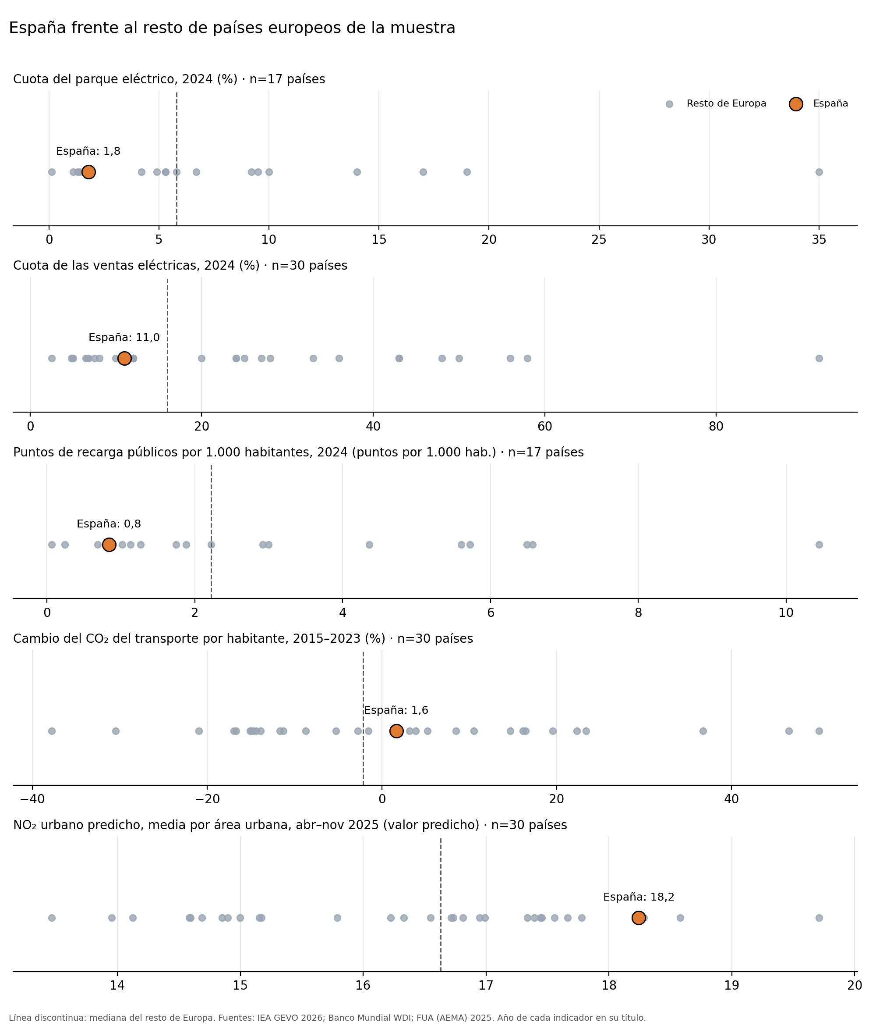
Figura 5. España frente al resto de países europeos de la muestra, cinco indicadores.

10. Limitaciones
- Son asociaciones entre países (corte transversal), con muestras de 43 a 46 países en H1–H3 y 26 en el contraste de la UE. No prueban causalidad.
- El estimador principal es HC3. Con errores clásicos o HC1, algunos p-valores cambian de lado del 5 % (sección 7).
- Noruega tiene un apalancamiento alto y se mantiene en el análisis principal. Al excluir de forma individual otros países, la significación de H2 con los tres controles y la de H3 sin controles desaparece (sección 7).
- H1 depende del periodo: la pendiente de 2015–2019 es significativa con HC3 (sensibilidad temporal, no resultado principal) y la de 2015–2023 no lo es. Tras Holm, ninguno de los tres contrastes principales es significativo al 5 %.
- Se controlan la renta, la urbanización, la densidad y las renovables, pero no el mix eléctrico completo, las políticas, el precio de los combustibles ni el tráfico.
- Los NO₂ son estimaciones modeladas por área urbana funcional (FUA). cubren de abril a noviembre de 2025 (sin invierno) y el número de áreas por país va de 1 a 1.756.
- El CO₂ del transporte no separa coches de camiones y aviación, y no incluye las emisiones de generar la electricidad que consumen los VE.
- La cobertura de la IEA y de AFIR es desigual, y el precio cubre solo 19 países con años distintos.
- La renta (método Atlas) es un corte transversal y el PIB se mide en dólares constantes de 2015.
- La comparación entre España y Europa es descriptiva: España frente a 30 países europeos de referencia para NO₂, ventas y CO₂, y frente a 17 países de referencia para cuota y recarga.

11. Conclusiones y oportunidades
- Ninguna de las tres hipótesis principales conserva la significación al 5 % tras el ajuste de Holm (H1: 0,106; H2: 0,062; H3: 0,0645). Las asociaciones con significación nominal de H2 y H3 son frágiles y se presentan como indicios, no como efectos demostrados.
- La recarga se asocia de forma positiva y fuerte con la cuota del parque. Con los tres controles, la asociación es significativa al 5 % con HC3, pero no es robusta a la exclusión de algunos países: planificar la red es una palanca razonable, no una prueba de efecto.
- No hay evidencia suficiente de una relación lineal entre la cuota eléctrica y el cambio del CO₂ del transporte por habitante en 2015–2023. Existe una asociación negativa monótona que se explica en gran parte por la renta.
- El NO₂ urbano predicho se asocia de forma negativa y débil con la cuota eléctrica sin controles, pero la asociación depende de algunos países y desaparece con la renta, la urbanización y la densidad. El aire urbano depende más del contexto económico y urbano que del parque eléctrico. Hace falta medir la calidad del aire en años completos y combinar la electrificación con transporte público.
- Próximos pasos: incluir políticas y precios por país con fuentes verificadas, ampliar el NO₂ a varios años con series de la Agencia Europea de Medio Ambiente y un modelo con efectos fijos por país.

Anexo A. Países considerados en el análisis
El panel incluye 61 países. Las cifras son de 2024, salvo el NO₂ (abril–noviembre de 2025). «n. d.» indica que la fuente no tiene dato. Un país entra en un contraste solo si tiene completos todos los datos que ese contraste necesita. La última columna indica en qué contrastes participa.
País | ISO3 | Cuota parque (%) | Puntos recarga / 1.000 hab. | PIB pc (US$ 2015) | NO₂ predicho 2025 (unidad no documentada) | Contrastes
Australia | AUS | 1,9 | 0,33 | 61.486 | 14,1 | H1, H2, H3
Austria | AUT | 5,3 | 3,00 | 45.959 | 16,8 | H1, H2, H3
Belgium | BEL | 9,5 | 6,49 | 45.020 | 17,8 | H1, H2, H3
Brazil | BRA | 0,7 | 0,06 | 9.567 | 20,2 | H1, H2, H3
Bulgaria | BGR | n. d. | n. d. | 10.127 | 16,9 | —
Cambodia | KHM | 0,5 | n. d. | 2.184 | 16,1 | H1, H3
Canada | CAN | 3,3 | 0,78 | 45.061 | 16,7 | H1, H2, H3
Chile | CHL | 0,2 | 0,09 | 14.617 | 18,9 | H1, H2, H3
China | CHN | 10,0 | 2,34 | 13.119 | 19,3 | H1, H2, H3
Colombia | COL | 0,7 | 0,02 | 6.865 | 33,2 | H1, H2, H3
Costa Rica | CRI | 2,0 | 0,31 | 15.053 | 22,0 | H1, H2, H3
Croatia | HRV | n. d. | n. d. | 17.854 | 17,4 | —
Cyprus | CYP | n. d. | n. d. | 32.758 | 19,7 | —
Czech Republic | CZE | n. d. | n. d. | 20.449 | 16,3 | —
Denmark | DNK | 17,0 | 5,60 | 60.773 | 14,1 | H1, H2, H3
Estonia | EST | n. d. | n. d. | 20.078 | 14,9 | —
Finland | FIN | 9,2 | 2,92 | 45.075 | 14,6 | H1, H2, H3
France | FRA | 4,9 | 2,22 | 39.683 | 15,0 | H1, H2, H3
Germany | DEU | 5,3 | 1,88 | 44.028 | 16,5 | H1, H2, H3
Greece | GRC | 1,1 | 0,68 | 21.495 | 17,3 | H1, H2, H3
Hungary | HUN | n. d. | n. d. | 16.543 | 16,7 | —
Iceland | ISL | 19,0 | 6,57 | 59.054 | 14,9 | H1, H2, H3
India | IND | 0,5 | 0,05 | 2.367 | 16,6 | H1, H2, H3
Indonesia | IDN | 0,6 | 0,01 | 4.368 | 42,1 | H1, H2, H3
Ireland | IRL | n. d. | n. d. | 94.475 | 14,0 | —
Israel | ISR | 6,0 | 0,91 | 41.882 | 24,8 | H1, H2, H3
Italy | ITA | 1,4 | 1,02 | 34.508 | 17,5 | H1, H2, H3
Japan | JPN | 1,0 | 0,26 | 37.977 | 12,5 | H1, H2, H3
Jordan | JOR | 0,9 | 0,08 | 4.441 | 23,8 | H1, H2, H3
Korea | KOR | 2,8 | 8,06 | 37.048 | 18,9 | H1, H2, H3
Lao PDR | LAO | 1,7 | n. d. | 2.721 | 13,9 | H1, H3
Latvia | LVA | n. d. | n. d. | 16.376 | 17,0 | —
Lithuania | LTU | n. d. | n. d. | 19.205 | 14,7 | —
Luxembourg | LUX | n. d. | n. d. | 104.147 | 16,7 | —
Malaysia | MYS | 0,5 | 0,09 | 11.884 | 45,7 | H1, H2, H3
Mexico | MEX | 0,3 | 0,03 | 10.284 | 17,3 | H1, H2, H3
Nepal | NPL | n. d. | n. d. | 1.180 | 15,4 | —
Netherlands | NLD | 10,0 | 10,45 | 51.175 | 18,6 | H1, H2, H3
New Zealand | NZL | 3,3 | 0,27 | 41.415 | 13,3 | H1, H2, H3
Norway | NOR | 35,0 | 5,72 | 83.487 | 13,5 | H1, H2, H3
Philippines | PHL | 0,2 | 0,00 | 3.926 | 29,6 | H1, H2, H3
Poland | POL | 1,3 | 0,24 | 18.001 | 15,2 | H1, H2, H3
Portugal | PRT | 4,2 | 1,13 | 22.664 | 16,2 | H1, H2, H3
Romania | ROU | n. d. | n. d. | 12.460 | 18,3 | —
Russia | RUS | 0,1 | 0,06 | 11.093 | 17,6 | H1, H2, H3
Seychelles | SYC | n. d. | n. d. | 16.613 | n. d. | —
Singapore | SGP | 5,2 | 0,17 | 68.130 | 38,3 | H1, H2, H3
Slovakia | SVK | n. d. | n. d. | 19.776 | 15,8 | —
Slovenia | SVN | n. d. | n. d. | 26.135 | 17,4 | —
South Africa | ZAF | 0,1 | 0,01 | 5.715 | 21,6 | H1, H2, H3
Spain | ESP | 1,8 | 0,84 | 29.245 | 18,2 | H1, H2, H3
Sweden | SWE | 14,0 | 4,36 | 54.316 | 14,6 | H1, H2, H3
Switzerland | CHE | 6,7 | 1,74 | 93.018 | 17,7 | H1, H2, H3
Thailand | THA | 1,2 | 0,15 | 6.617 | 20,8 | H1, H2, H3
Turkiye | TUR | 1,4 | 0,14 | 15.395 | 22,1 | H1, H2, H3
USA | USA | 2,5 | 0,57 | 66.857 | 17,9 | H1, H2, H3
United Arab Emirates | ARE | 3,9 | 0,06 | 41.605 | 24,6 | H1, H2, H3
United Kingdom | GBR | 5,8 | 1,27 | 47.901 | 15,2 | H1, H2, H3
Uruguay | URY | 1,3 | 0,04 | 19.024 | 13,7 | H1, H2, H3
Uzbekistan | UZB | 0,9 | n. d. | 4.478 | 22,5 | H1, H3
Viet Nam | VNM | 4,4 | 0,12 | 4.013 | 21,5 | H1, H2, H3

Referencias
Fuentes de datos del proyecto:
- IEA. Global EV Data Explorer (archivo 'EV data by country 2026'; incluye definiciones de precio y de parque). https://www.iea.org/data-and-statistics/data-tools/global-ev-data-explorer
- Banco Mundial. World Development Indicators (WDIEXCEL.xlsx). https://databank.worldbank.org
- Banco Mundial. Ranking de renta nacional bruta per cápita, método Atlas (GNIPC.xlsx).
- Comisión Europea. AFIR, recarga por potencia (2020–mayo 2026). Reglamento (UE) 2023/1804. https://alternative-fuels-observatory.ec.europa.eu/
- Calidad del aire por áreas urbanas funcionales, abril–noviembre de 2025 (FUA_NO2, PM25, O3 y CO_TimeSeries_2025.csv).
- Natural Earth, 1:10m, países (ne_10m_admin_0_countries; archivo paises.geojson del proyecto).
- Eurostat. Metadatos ESMS de tran_r y road_eqs (consultados, no usados como datos).
Fuentes externas citadas como contexto en la sección 8, no se usaron como datos:
- ICCT. Driving electrification: a global comparison of fiscal policy for electric vehicles. https://theicct.org/publication/driving-electrification-a-global-comparison-of-fiscal-policy-for-electric-vehicles
- BloombergNEF. Lithium-ion battery pack prices (2025). https://about.bnef.com/insights/clean-transport/lithium-ion-battery-pack-prices-fall-to-108-per-kilowatt-hour
- Agencia Europea de Medio Ambiente. Trends in NO₂ annual mean. https://www.eea.europa.eu/data-and-maps/figures/trends-in-no2-annual-mean
- Nunn, N. y Puga, D. (2012). Ruggedness: The Blessing of Bad Geography in Africa. Review of Economics and Statistics, 94(1).
- Naciones Unidas. Acuerdo de París (2015), CMNUCC.
- Zenodo. Conjunto de datos sobre políticas de apoyo a los vehículos eléctricos (2026). Pendiente de verificar la cobertura antes de usarlo.

